行政院農業委員會林務局委託研究計畫系列99-00-5-03

人工林疏伐之地被植物監測與分析
The understory vegetation monitor and analysis in plantation forest

委託機關：行政院農業委員會林務局
執行機關：私立東海大學
中華民國 99 年 12 月

摘要
小苗的建立與生長受地被層微環境的篩選，進而影響樹冠層樹種的更新、結構及空間分布，因此調查地被層植物是瞭解森林生態系動態變化的基礎，有助於瞭解森林中各種植物之建立及更新過程。本計畫主要目標即在調查不同疏伐處理後，地被層的改變對原生樹種小苗生長及存活之影響，以了解原生樹種更新之瓶頸及困境，並做為研擬因應策略之依據。根據先前於人倫林道設立之疏伐木本樣區系統，設立控制移除草本植物樣區，調查不同疏伐程度之地被層植物與木本小苗的競爭反應。每公頃樣區中設立4個2x2 m方形樣區，再細分為4個1平方公尺樣區。每個4個1平方公尺樣區再分為4種處理，分別為不移除控制組、移除草本植物25％、50％、100％等四種方式。實驗於2010年2月，草本植物尚未移除前標定1289棵木本小苗，並於2010年6月、9月及12月進行複查。調查結果顯示，疏伐強度越高，疏伐樣區內小苗物種歧異度越高。此外，移除草本植物處理對木本植物小苗的數量及種類均有正面影響。新增小苗的物種數及個體數在50%疏伐樣區且草本移除100%的處理下，均高於25%疏伐樣區及未疏伐樣區內各種移除處理的數量。

關鍵字：柳杉人工林、疏伐、草本植物移除處理、木本小苗

Abstract
The seedlings controlled by understory habitats can influence forest regeneration and spatial patterns of adults; therefore, investigation of understory is important for seedlings development and forest regeneration. The aim of this study is to investigate the removal of understory layer in Cryptomeria japonica plantation forest on seedling dynamics after thinning treatment. We established four 2x2 m understory plots in each of the thinning plot and in the control plot as well. Each understory plot further divided into four 1x1 m subplot and each subplot received herbaceous plant removal treatment in which 25%, 50%, 100% of herbaceous plants were removed based on random selection. In February 2010, 1289 woody plant seedlings were tagged and recorded in each subplot before the removal treatment. The subplot was recensused every three months at June, September, and December 2010, respectively. The result showed that the abundance of seedling were highest at 50% thinning plots. Furthermore, the removal of herbaceous plant increased the richness and abundance of woody plant seedlings.

Keywords: Cryptomeria japonica plantations, thinning, herbaceous plant removal treatment, seedlings

研究人員
序號 機 關 名 稱 單 位 名 稱 研究人員 職 稱
1 東海大學 生命科學系 孫義方 副教授
2 台南大學 生物科技學系 謝宗欣 教授
3 東海大學 生命科學系 潘郁雯 助理
4 東海大學 生命科學系 陳孟霖 助理
5 東海大學 生命科學系 蔡南益 助理
6 東海大學 生命科學系 黃騰禾 博士生
7 東海大學 生命科學系 楊凱傑 碩士生
8 東海大學 生命科學系 劉佩瑜 碩士生
9 東海大學 生命科學系 張哲嘉 碩士生

目 次
摘要………………………………………………………..i
Abstrate…………………………………………………. .ii
研究人員…………………………………………………iii目次 ……………………………………………………..iv
- 前言………………………………………………..1
- 研究方法…………………………………………..3
- 結果和討論………………………………………..5
附錄……………………………………………………....12

壹、前言
現今全球各國的林業經營皆面臨兼顧生態保育與經濟生產的兩難困境。由於環境意識高漲與相關環境法的制定，使得未來的林業經營政策必須考慮其對生態環境造成的衝擊，以符合生態、社會、經濟與政治的期望。台灣的林產品供應量不敷需求，而且價格過高不具競爭性，早已不具經濟生產的價值，因此台灣的林產品全由國外進口。在此情形下，如何最大化人工林的森林功能，使人工林生態系經營符合林業永續經營、維護生物多樣性、及社會服務三大原則，乃是當前林業經營的重要課題。
過去造林政策以經濟效益為主要考量，偏重造林木之快速生長及木材利用，因此往往形成大面積單純林相之林分結構，造成生物多樣性減少及生態系功能不彰。為符合現今人工林永續發展－生態系經營之理念，實有必要對現存之人工林實施疏伐作業，配合林下人工間植或天然更新方式形成混淆或複層林，以增加人工林結構之異質度和生物多樣性，達到生態系經營之目的。然而該如何疏伐，不同疏伐處理對生物多樣性及森林功能的影響為何，對原生樹種更新及復育的影響又為何，現今這方面的基本資料極度不足。現存的人工林與適地的未來人工林建造，在某些程度都屬復育森林生態系的範疇，需生態科學的知識，並需科學資料的提供，始能釐定這方面的經營法則與實施方法。本計畫主要目的之一即為取得相關資料，以做為研擬因應策略之依據。
森林中樹冠層木本植物掌握大部分的資源，形成森林的優勢植物，但在另一方面，小苗的建立與生長卻受地被層微環境的篩選，影響樹冠層樹種的更新、結構及空間分布，進而影響森林的演替變化。因此調查地被層植物是瞭解森林生態系動態變化的基礎，有助於瞭解森林中各種植物之小苗建立及更新過程。本計畫主要目標即在研究不同疏伐處理後，地被層改變對原生樹種小苗生長及存活之影響。希望藉由長期追蹤取得的相關資料，可以提供林務局做為研擬因應策略之依據。

- 研究方法
- 實驗地點概述
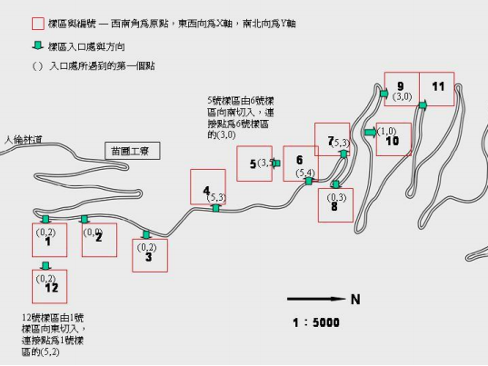
實驗樣區設置於南投林管處巒大事業區第74、75、76林班之柳杉人工林永久樣區內，根據先前設立之木本樣區的系統，樣區1、4、7、11疏伐25％，樣區2、5、8、9疏伐50％，樣區3、6、10、12為對照組不砍伐(圖一)。
圖一、人倫林道人工林動態樣區分佈圖

- 實驗樣區設立
為了解草本覆蓋度變化及對木本小苗更新、生長及存活之影響，本實驗在每公頃樣區中設立4個2m x 2m方形樣區，並再將每個2m x 2m的方形樣區分成4個1m x 1m小樣區分別進行25％、50％、100％的草本移除處理以及不移除之控制組(圖二)。
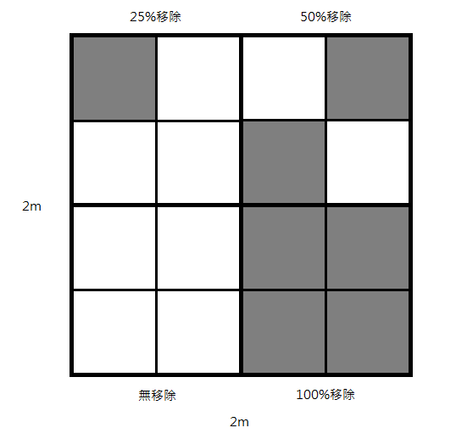
圖二、人倫人工林小苗樣區草本移除處理示意圖。

- 調查方法
本實驗於2010年2月針對所設立的實驗樣區內進行木本小苗調查。樣區內所有胸徑未達1cm的木本小苗皆以小苗環標定並給予特定編號，並紀錄每株小苗之物種名與植株高度。第一次小苗調查結束後，各小樣區的草本植物依實驗設計的比例移除。小苗樣區於2010年6月、9月及12月進行複查，複查後將樣區內草本植物再次作移除處理。

  - 結果與討論
- 草本植物移除前樣區小苗物種組成之比較
2010年2月小苗調查中共標定33種1289棵木本小苗，其中琉球雞屎樹845棵數量最多（65.55％），其次是柏拉木（5.74％）、圓葉雞屎樹（4.34％）、長梗紫麻（2.48％）以及細枝柃木（2.41％）。不同疏伐強度樣區內木本小苗的組成有明顯不同。以Simpson指數來看，50%疏伐樣區內物種歧異度最高（Simpson’s Index=0.36），依序是25％疏伐樣區（Simpson’s Index=0.31）及未疏伐樣區（Simpson’s Index=0.23）。以個體數最多的前10種比較可發現在50％疏伐的樣區內出現許多陽性物種如野桐、台灣山桂花、賊仔樹等，然而在25％與未疏伐樣區陽性樹種小苗數量很少（表一）。由此結果顯示，人工林較大面積疏伐有利於陽性樹種的建立，進而增加此環境下的物種歧異度。
表一、不同疏伐強度下數量最多的10種木本小苗
50%疏伐 |  |  | 25％疏伐 |  |  | Control
物種 | 株數 |  | 物種 | 株數 |  | 物種 | 株數
琉球雞屎樹 | 188 |  | 琉球雞屎樹 | 334 |  | 琉球雞屎樹 | 323
野桐 | 27 |  | 柏拉木 | 58 |  | 圓葉雞屎樹 | 17
台灣山桂花 | 19 |  | 圓葉雞屎樹 | 35 |  | 山龍眼 | 13
伏牛花 | 19 |  | 江某 | 15 |  | 柏拉木 | 12
細枝柃木 | 17 |  | 長梗紫麻 | 15 |  | 長葉木薑子 | 9
長梗紫麻 | 16 |  | 細枝柃木 | 11 |  | 江某 | 5
賊仔樹 | 12 |  | 長葉木薑子 | 7 |  | 黑星紫金牛 | 4
牛奶榕 | 9 |  | 巒大紫珠 | 5 |  | 日本山桂花 | 3
杜虹花 | 7 |  | 台灣山桂花 | 5 |  | 台灣山桂花 | 3
天仙果 | 6 |  | 山龍眼 | 4 |  | 細枝柃木 | 3
物種數 | 29 |  |  | 19 |  |  | 17

- 草本層移除處理前後木本小苗豐富度之比較
實驗於2010年2月第一次木本小苗調查完後進行不同程度的草本植物移除處理，並於6月、9月及12月進行小苗複查。此三次調查分別紀錄了35種1326棵木本小苗、35種1568棵木本小苗及35種1733棵木本小苗。草本移除實驗進行10個月後樣區優勢物種與移除實驗前相同，前五名分別為琉球雞屎樹（65.09％）、柏拉木（6.29％）、圓葉雞屎樹（4.10％）、長梗紫麻（2.28％）以及細枝柃木（2.65％）。
草本層的移除對小苗數量的影響並不顯著，其中小苗數量最少的是50％移除處理下的樣區（圖三），然而，在草本層完全移除的樣區內物種數量的增加明顯高於其他處理與控制組。我們將移除前後調查的結果以Simpson’s index（D）呈現（圖四），D值越大代表物種歧異度越大。草本植物移除處理前，小苗物種歧異度在沒有疏伐樣區內最小，而在50%疏伐樣區內物種歧異度最大。草本植物移除處理後，除了控制組外，不論疏伐或未疏伐樣區，木本小苗的物種歧異度皆隨著時間拉長而增加。

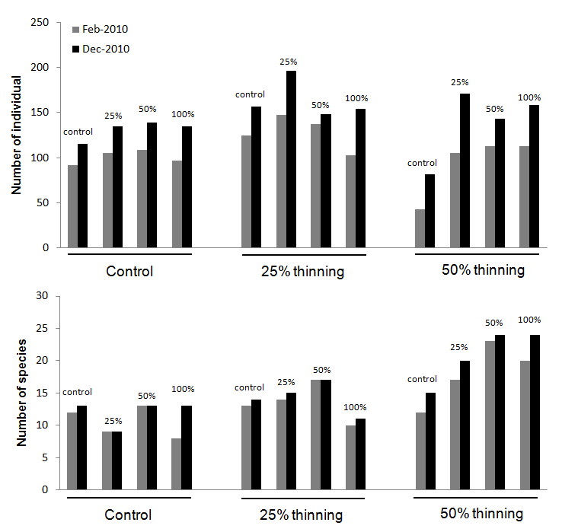
圖三、不同疏伐強度下草本層移除程度不同木本小苗數量與物種數之比較。

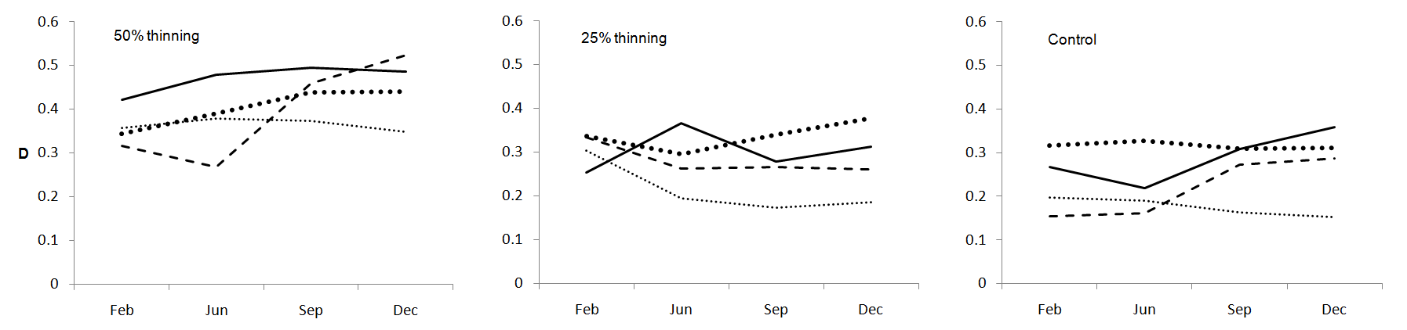
100％草本移除
50％ 草本移除
25％ 草本移除
Control
圖四、不同疏伐強度下草本層移除程度不同對小苗物種歧異度的影響Simpson’s index 計算公式為：D=1 − ∑(n/N)²
- 草本層移除處理後木本小苗更新狀況之比較
草本層移除處理10個月後，48個樣區內共有565棵新增木本小苗，分屬28個物種，數量最多的物種仍然是琉球雞屎樹（357棵，佔63.19％），其次是柏拉木（7.26％）、長梗紫麻（4.60％）、細枝柃木（3.72％）以及圓葉雞屎樹（2.48％）。疏伐樣區內的新增小苗數量比未疏伐樣區多，50％疏伐樣區內有215棵小苗出現，25％疏伐樣區內有201棵，未疏伐樣區內有149棵。若比較更新物種數量，50％疏伐樣區內共有23種，明顯多於未疏伐樣區的12種及25％疏伐樣區內的14種（表二）。在50％疏伐樣區內陽性物種如牛奶榕、賊仔樹、野桐等有不少數量的更新。
表二、不同疏伐強度下草本層移除處理後之木本小苗更新比較
50%疏伐 |  |  | 25％疏伐 |  |  | Control
物種 | 株數 |  | 物種 | 株數 |  | 物種 | 株數
琉球雞屎樹 | 100 |  | 琉球雞屎樹 | 144 |  | 琉球雞屎樹 | 113
長梗紫麻 | 15 |  | 柏拉木 | 27 |  | 圓葉雞屎樹 | 11
細枝柃木 | 11 |  | 長梗紫麻 | 10 |  | 柏拉木 | 6
伏牛花 | 11 |  | 細枝柃木 | 9 |  | 長葉木薑子 | 5
鵝掌柴 | 9 |  | 裏白蔥木 | 2 |  | 假長葉楠 | 3
日本山桂花 | 9 |  | 日本山桂花 | 2 |  | 鵝掌柴 | 3
柏拉木 | 8 |  | 圓葉雞屎樹 | 2 |  | 細枝柃木 | 1
牛奶榕 | 8 |  | 鵝掌柴 | 1 |  | 長梗紫麻 | 1
賊仔樹 | 7 |  | 台灣山桂花 | 1 |  | 黑星紫金牛 | 1
野桐 | 6 |  | 巒大紫珠 | 1 |  | 日本山桂花 | 1
台灣山桂花 | 5 |  | 天仙果 | 1 |  | 牛奶榕 | 1
天仙果 | 5 |  | 食茱萸 | 1 |  | 賊仔樹 | 1
杜虹花 | 4 |  |  |  |  | 台灣山桂花 | 1
褐毛灰木 | 4 |  |  |  |  | 日本賽衛矛 | 1
紅楠 | 3
小葉桑 | 2
表二、不同疏伐強度下草本層移除處理後之木本小苗更新比較(續)
50%疏伐 |  |  | 25％疏伐 |  |  | Control
物種 | 株數 |  | 物種 | 株數 |  | 物種 | 株數
假長葉楠 | 2
山桐子 | 1
圓葉雞屎樹 | 1
長葉木薑子 | 1
山香圓 | 1
刺蔥 | 1
青葉楠 | 1
總數 | 215 |  |  | 201 |  |  | 149

樣區經不同比例草本層移除處理10個月後，經過移除的小樣區內木本小苗更新物種數及數量皆比沒有移除的控制組多。其中25％移除處理的小樣區出現20種171棵小苗、50％移除處理的小樣區出現18種140棵小苗、100％移除處理樣區內有19種144棵小苗而控制組則只有14種110棵小苗，可見草本移除處理對木本小苗的種類及數量均有正面的影響。更新最優勢的琉球雞屎樹無論在哪種移除處理下皆是最優勢的更新物種，出現的數量也相似。
若將更新小苗的分佈根據不同疏伐強度及不同草本層移除作表（表三），50％疏伐樣區內地被層的草本移除後，出現的木本小苗種類與數量大於其他疏伐強度下的處理。

 | 50%疏伐 |  |  |  |  | 25％疏伐 |  |  |  |  | Control
移除比例 | Control | 25% | 50% | 100% |  | Control | 25% | 50% | 100% |  | Control | 25% | 50% | 100%
物種數 | 9 | 15 | 13 | 16 |  | 5 | 6 | 9 | 4 |  | 6 | 6 | 7 | 9
株數 | 42 | 71 | 48 | 54 |  | 40 | 61 | 45 | 55 |  | 28 | 39 | 47 | 35
表三、不同疏伐強度下草本層移除後木本小苗更新物種數與株數

目前實驗只進行10個月，但資料可看出疏伐加上草本層移除確實對木本小苗的更新有幫助。人倫人工林樣區內經過疏伐的樣區，因為可到達地面陽光增加，造成棲地的物理環境如土壤水分亦產生變化。進而提供了比濃密的人工林底層更適合木本小苗生長的環境。然而我們同時也發現疏伐後的樣區，草本植物例如五節芒、火炭母草等大量出現，這可能降低其他物種種子到達地面的機會，以及小苗建立階段可能因缺乏光照而死亡率增加。本研究以3個月一次的頻率移除草本植物，結果顯示草本層的移除確實有利於小苗的更新，因此建議供林務局將來在人工林經營管理時，除上木疏伐外，一季進行一次草本植物地上部的移除以利原生木本植物小苗之更新。

附錄一、人倫人工林樣區小苗名錄
中文名 | 科名 | 學名
裡白蔥木 | ARALIACEAE | Aralia bipinnata
鵲不踏 | ARALIACEAE | Aralia decaisneana
鵝掌柴 | ARALIACEAE | Schefflera octophylla
日本賽衛矛 | CELASTRACEAE | Microtropis japonica
細葉饅頭果 | EUPHORBIACEAE | Glochidion rubrum
野桐 | EUPHORBIACEAE | Mallotus japonicus
白匏子 | EUPHORBIACEAE | Mallotus paniculatus
山桐子 | FLACOURTIACEAE | Idesia polycarpa
長葉木薑子 | LAURACEAE | Litsea acuminata
假長葉楠 | LAURACEAE | Machilus japonica
紅楠 | LAURACEAE | Machilus thunbergii
青葉楠 | LAURACEAE | Machilus zuihoensis
烏心石 | MAGNOLIACEAE | Michelia compressa
柏拉木 | MELASTOMATACEAE | Blastus cochinchinensis
牛奶榕 | MORACEAE | Ficus erecta
天仙果 | MORACEAE | Ficus formosana
小葉桑 | MORACEAE | Morus australis
玉山紫金牛 | MYRSINACEAE | Ardisia cornudentata
黑星紫金牛 | MYRSINACEAE | Ardisia virens
日本山桂花 | MYRSINACEAE | Maesa japonica
台灣山桂花 | MYRSINACEAE | Maesa perlaria
山龍眼 | PROTEACEAE | Helicia formosana
伏牛花 | RUBIACEAE | Damnacanthus indicus
琉球雞屎樹 | RUBIACEAE | Lasianthus fordii
圓葉雞屎樹 | RUBIACEAE | Lasianthus wallichii
狗骨仔 | RUBIACEAE | Tricalysia dubia
賊仔樹 | RUTACEAE | Tetradium glabrifolium
食茱萸 | RUTACEAE | Zanthoxylum ailanthoides
山香圓 | STAPHYLEACEAE | Turpinia formosana
褐毛灰木 | SYMPLOCACEAE | Symplocos trichoclada
細枝柃木 | THEACEAE | Eurya loquaiana
長梗紫麻 | URTICACEAE | Oreocnide pedunculata
紫珠 | VERBENACEAE | Callicarpa dichotoma
杜虹花 | VERBENACEAE | Callicarpa formosana
巒大紫珠 | VERBENACEAE | Callicarpa randaiensis
附錄二、期中簡報委員意見回覆表
審查委員 | 審查意見 | 意見回覆
邱志明組長 | 1.建議在表1增加總小苗物種數之統計。 | 已於表1加入小苗物種數。
 | 2.25％疏伐樣區，草本移除比50％疏伐樣區多樣性高，不支原因何在，建議在報告中說明。 | 此為期中書面報告內將25％與50％樣區錯置，已於期末報告中訂正。
 | 3.地被植群之監測，本報告僅有三個月之資料，建議應結合前幾年監測之結果，做一不同處理時間系列植群變化之趨勢及多樣性變化趨勢分析。 | 本計畫之綜合成果已整理發表於今年11月舉行之人工林經營管理研討會中。
顏添明教授 | 1.本計畫的目的在探討人工林疏伐對地被植物及林下小苗之影響。

附錄二、期中簡報委員意見回覆表（續）
審查委員 | 審查意見 | 意見回覆
顏添明教授 | 2.試驗所得之結果有助於瞭解小苗之更新機制。建議未來能將歷年之相關數據進行整理。 | 目前經過草本移除處理的樣區只進行了10個月的觀察，但此結果可以與在人倫樣區種子網週邊所設置之小苗樣區的數據作比較，相信能提供更多資訊於物種更新機制上。
邱祈榮教授 | 建議明年可以考慮將一些特定適合的闊葉樹種子放進去看其生長的比較。 | 操作型實驗的確能提供更確實的證據來瞭解各樹種在本實驗各處理中生長及存活的差異。若林務局經費許可，未來應積極針對特定闊葉樹樹種進行播種實驗。

附錄三、期末簡報委員意見回覆表

審查委員 | 審查意見 | 意見回覆
邱志明  研究員 | 1. 草木移除之方式如何，請說明之（刈草、除草或連草根皆移除或中耕除草）以便實際應用，此種方式類似林學術語「整地」。 | 本研究草本植物移除方式為以修枝剪將植株莖葉等地上部移除，根部則無任何處理。
邱志明  研究員 | 2. 本計畫草木之移除對於木本小苗之種類與數量有正面影響，即林分經營，若以多樣性、恢復天然林為目標，則除疏伐干擾地上層外，地被層可能必須配合局部之整地干擾，則可促進木本小苗之更新。 | 同意。

附錄三、期末簡報委員意見回覆表(續)

審查委員 | 審查意見 | 意見回覆
邱志明  研究員 | 3. 陽性樹種與陰性樹種之種子到達性與生長性有何差別。 | 陽性樹種在更新上受到幼苗更新限制明顯高於種子傳播限制，而耐陰性樹種受到種子傳播限制高於幼苗更新限制。
顏添明  副教授 | 1. 本計畫在於探討人工林疏伐之地被植物監測與分析，所得結果顯示隨著疏伐強度增加，疏伐樣區內小苗物種歧異度也越高。 | 同意。
顏添明  副教授 | 2. 另外，本計畫所得之結果，對於林務局在實務的操作上有何具體的建議，應行著墨。 | 已於討論中建議除上木疏伐外，一季進行一次草本植物地上部的移除以利原生木本植物小苗之更新。
顏添明  副教授 | 3. p.4.林班在阿拉伯數字前應加”第”。 | 已加入。
顏添明  副教授 | 4. p.4.圖是否為1:5000應行確認。 | 會於重新製作樣區圖時確認比例。

附錄三、期末簡報委員意見回覆表(續)

審查委員 | 審查意見 | 意見回覆
邱祈榮  助理教授 | 1. 物種進入的變化，可以物種豐富度(Richness Index)的累積情形，來說明其變化趨勢。 | 報告書內文中Simpson’s Index亦可顯示物種進入的變化情形。
邱祈榮  助理教授 | 2. 對於草本移除方式也應考慮到日後作業方式，以做為日後可操作性的可行。 | 本實驗草本移除方法的確較耗費人力、時間，但此方法可確保木本植物小苗地上部與根部的干擾最小。
邱祈榮  助理教授 | 3. 草本移除對陰性樹種小苗之發生有促進種子進入及長成小苗之兩種方式，是否能夠界定清楚。 | 1.草本移除促進種子進入原因為上木疏伐後草本層大量增生，部份棲地草本覆蓋度甚至達100％，因而干擾種子到達地表的機會。因此，草本的移除能促進種子進入樣區。  2.草本移除促進長成小苗之原因為為環境的改變如光照增加，以及降低水份、養分等生長必需因子的競爭。

附錄三、期末簡報委員意見回覆表(續)

審查委員 | 審查意見 | 意見回覆
邱祈榮  助理教授 | 4. 日後應可應用本項技術於保護區內人工林恢復原生植被之操作。 | 同意

